牙科刊物經營策略及編輯方向

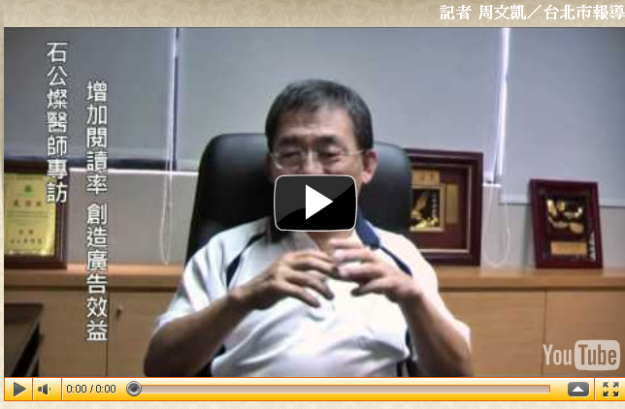
（連結網址：http://www.youtube.com/watch?v=K_wvAnqtcKQ&feature=player_embedded）

牙橋雜誌明年即將復刊，年底紀念特刊的編輯作業也正如火如荼進行中。然而現今牙科刊物眾多，新生的牙橋雜誌該如何開闢一條不同的道路？前牙橋雜誌社長、全聯會出版主委石公燦醫師認為，學術、休閒、論述並重的刊物，才能吸引牙醫師的目光。
廣告是雜誌經營的重要財源，主要還是靠廠商的支持、贊助。牙橋是第一家全國性的牙科刊物，在早期有非常廣大的牙醫師讀者，因此成功獲得廠商的大力支持。然而現今牙科刊物氾濫，且網際網路發達，也讓雜誌廣告的市場受到壓縮，形成經營上的困境。
提升發行量、閱讀率，才能增加廣告財源；而內容還是吸引讀者的重點。石醫師認為與網站相比，雜誌較適合具備深度的學術文章；但考量到牙醫師的工作繁忙、時間有限，如果通篇都是枯燥乏味的學術研究，可能影響閱讀的意願。
石醫師建議，新生的牙橋除了學術外，也可以兼具政論、休閒的內容，讓牙醫師可以快速吸收。其中政論部分可暢談牙醫界時事，包括健保政策、公會政策；並進一步設定議題，從各個角度切入來引起討論，而這也不失為吸引讀者的好方法。

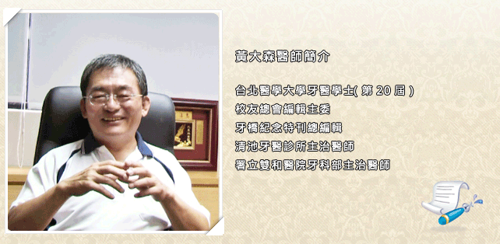
- 石公燦牙醫診所
- 地址：241 台北縣三重市中正北路28號1樓
- 電話：02-29856768

